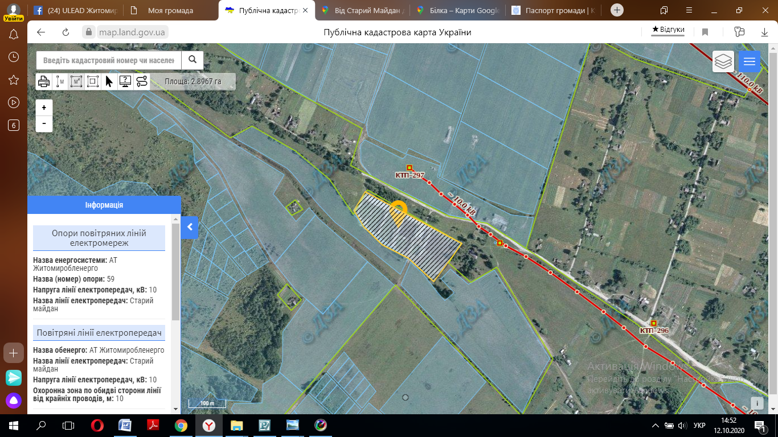
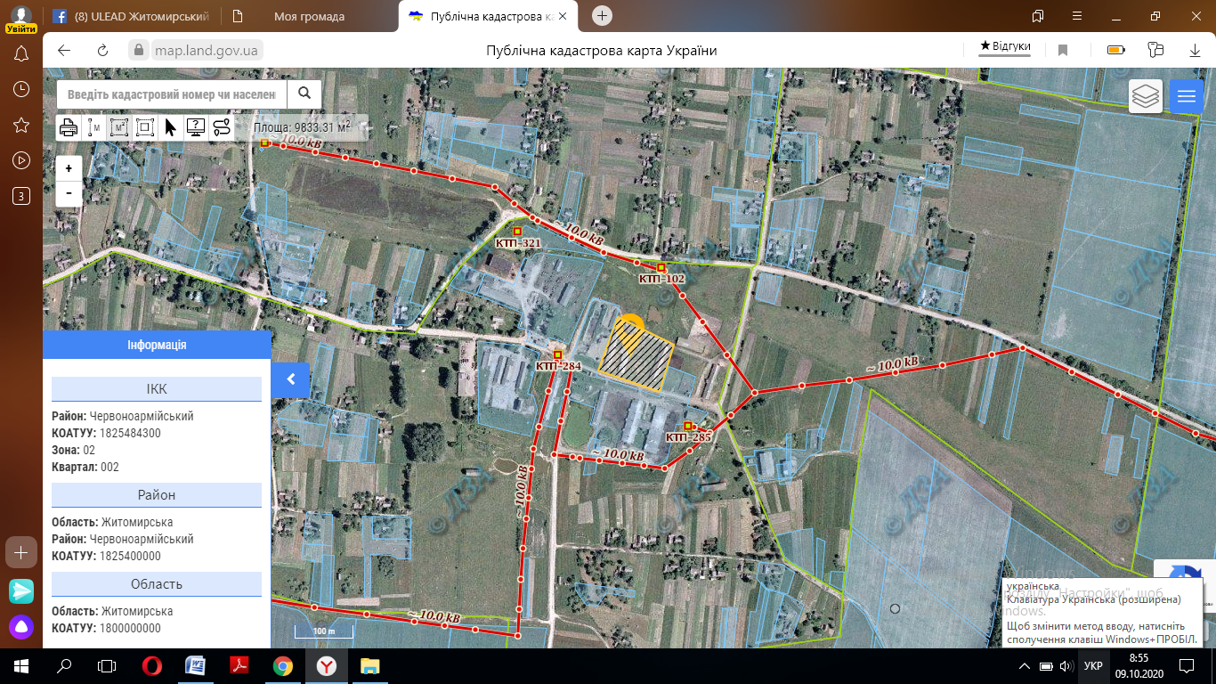
ПЕРЕЛІК ДАНИХ ПРО МІСЦЕВІСТЬ
SITE CHECK LIST
ДОДАТОК № 3

Положення  Location | Назва локалізації та номери ділянок  Site name and plot numbers | Кадастровий номер  1825480800:07:000:0416
 | Місто / ОТГ  Town / Commune | Село Червоносілка  Курненська сільська рада
 | Район  District | Пулинський
 | Область  Region | Житомирська
 | Посилання на мапу локалізації (My Maps/Google Maps)  Link to My Maps / Google Maps | 50°25'20.3"N 27°59'57.8"E
Площа нерухомості  Area of property | Максимальна доступна площа (однією частиною) [га]  Max. area available (as one piece) [ha] | 4.6269 га
 | Форма ділянки  The shape of the site | квадрат
 | Можливість збільшення території (стислий опис)  Possibility for expansion (short description) | Можливе збільшення
Інформація про нерухомість  Property information | Орієнтовна ціна ґрунту [UAH/м²] з урахуванням 23% ПДВ  Approx. land price [UAH/m²]  including 23% VAT | 1,2грн/1м²
 | Власник / власники  Owner(s) | Курненська сільська рада  Комунальна власність
 | Актуальний план зонування території (T/Н)  Valid zoning plan (Y/N) | план знаходиться в процесі розробки, орієнтовний термін затвердження
 | Призначення на місцевому плані зонування території  Zoning | Для розміщення та експлуатації основних, підсобних і допоміжних будівель та спорудпідприємств переробної та іншої промисловості
Характеристика ділянки  Land specification | Клас ґрунту та площі [га]  Soil class with area [ha] | Дерново-середньо-і сильнопідзолисті глейові супіщані і суглинкові ґрунти
 | Різниця рівня ґрунту [м]  Differences in land level [m] | максимальну різницю між найнижчою та найвищою точкою ділянки дорівнює 1,5 м
 | Обмеження щодо висоти будинків [м]  Building height limit [m] | До 72 м
 | Відсоток допустимої забудови  Building coverage [%] | 28-30%
 | Актуальне використання  Present usage | Не використовується
 | Забруднення поверхневих і ґрунтових вод (T/Н)  Soil and underground water  pollution (Y/N) | Немає
 | Рівень ґрунтових вод [м]  Underground water level [m] | 6-7 м
 | Чи проводилися геологічні дослідження території (T/Н)  Were geological research done (Y/N) | Дослідження проводились в 1989-1990 рр.  Роботи виконувались об᾿єднання КП « Кіровгеологія»
 | Ризик виникнення підтоплення або зсувів на даній території (T/Н)  Risk of flooding or land slide (Y/N) | немає
 | Підземні перешкоди (T/Н)  Underground obstacles (Y/N) | немає
 | Перешкоди на поверхні території (T/Н)  Ground and overhead obstacles (Y/N) | немає
 | Існуючі екологічні обмеження (T/Н)  Ecological restrictions (Y/N) | За 371 м від ділянки знаходяться житлові будинки.
 | Будівлі та споруди на території (T/Н)  Buildings / other constructions on site (Y/N) | немає
Транспортне сполучення  Transport links | Під’їзна дорога до території  Access road to the plot (type and width of access road) | Асфальтована дорога (ТО61718)  Ширина-6 м
 | Автомагістраль / дорога державного значення [км]  Nearest motorway / national road [km] | На відстані 8 км проходить автомагістраль та дорога державного значення Київ-Чоп ( М-06)
 | Річні та морські порти на відстані до 200 км  Sea and river ports located up to 200 km | Річковий порт « Київ» ( 213 км)
 | Залізниця [km]  Railway line [km] | Станція Курне ( 16 км)  Залізничні колії(4,85км)
 | Залізнична гілка [км]  Railway siding [km] | Житомир ( 50 км)  Новоград-Волинський ( 50 км)
 | Найближчий міжнародний аеропорт [км]  Nearest international airport [km] | Міжнародні аеропорти « Бориспіль» (230км) та « Жуляни» (200км)  Аеропорт державного значення « Житомир» ( 70 км)
 | Найближчий обласний центр [км]  Nearest province capital [km] | Житомир ( 60км)
Існуюча інфраструктура  Existing infrastructure | Електрифікація на території (T/Н)  Electricity (Y/N) | немає
- Відстань точки підключення від межі ділянки
Connection point (distance from
boundary) [m]
- Напруга
Voltage [kV]

- Доступна потужність
Available capacity [MW]

 | Газ на території (T/Н)  Gas (Y/N) | немає
- Відстань точки підключення від межі ділянки
Connection point (distance from
boundary) [m]
- Теплотворна здатність
Calorific value [MJ/Nm³]

- Діаметр труби
Pipe diameter [mm]

- Доступний обсяг
Available capacity [Nm³/h]

 | Водопостачання на території (T/Н)  Water supply (Y/N) | скважина законсервована
- Відстань точки підключення від межі ділянки

Connection point (distance from
boundary) [m]
- Доступний обсяг

Available capacity [m³/24h]

 | Каналізація на території (T/Н)  Sewage discharge (Y/N) | немає
 | - Відстань точки підключення від межі ділянки  Connection point (distance from  boundary) [m] | (у випадку відсутності підключення до каналізації просимо вказати відстань точки підключення від межі ділянки)
- Доступний обсяг

Available capacity [m³/24h]

Очисна станція стічних вод на території або у безпосередній близькості
Treatment plant (Y/N)
 | Підключення до телефону (T/Н)  Telephone (Y/N) | немає
 | - Відстань точки підключення від межі ділянки  Connection point (distance from  boundary) [m] | (у випадку відсутності підключення просимо вказати відстань точки підключення від межі ділянки)

Примітки

Comments

Особа, яка підготувала пропозицію  Offer  prepared by | Ім’я, прізвище, посада, тел., мобільний тел., e-mail, знання іноземних мов  Світлана Боковенко , начальник відділу економічного розвитку та інвестицій, тел.0968383530, svet2105@ukr.net,
Контактні особи  Contact person | Світлана Боковенко , 0968383530, svet2105@ukr.net,  Леонід Корзун, голова громади, тел. 0976559688, leo67@ukr.net.

Дата актуалізації пропозиції
Updated offer
Детальна інформація про Браунфілд

Загальна інформація
1.1 | Назва об’єкту | Магазин
1.2 | Назва населеного пункту | с. Муравня
1.3 | Область | Житомирська
1.4 | Район | Пулинський
1.5 | Власник | Курненська сільська рада
1.6 | Код ЄДРПОУ | 04347083
1.7 | Форма власності | Комунальна власність
1.8 | Веб-сайт | http://kurnenska.gromada.org.ua/
Під'їзні шляхи
2.1 | Назва та відстань до найближчого обласного центру, км | Житомир 62км
2.2 | Назва та відстань до найближчого районного центру, км | Пулини 30,5км
2.3 | Наявність доступу до залізничного шляху | Немає
2.4 | Назва найближчої залізничної вантажної станції та відстань до неї, км | Ст. Курне 19,8км
2.5 | Наявність під'їзної дороги з твердим покриттям для вантажних автомобілів | С061726 Тетірка-Муравня
2.6 | Відстань до шосе національного значення, км | 5км Е40
2.7 | Назва найближчого аеропорту та відстань до нього, км | Аеропорт Житомир 67км
2.8 | Наявність громадського транспорту на об'єкт (автобуси, поїзди) | За 3 км автобусна зупинка Тетірка-Житомир
Характеристики об’єкту
3.1 | Рік введення в експлуатацію
3.2 | Кількість поверхів будівлі, де розташовані об'єкти | Один
3.3 | Поверх, на якому розташовані об’єкти | Перший
3.4 | Розміри об’єктів
3.4.1 | Довжина (м) | 14м
3.4.2 | Ширина (м) | 20м
3.4.3 | Висота (м) | 4м
3.4.4 | Площа (тис. м²) | 280м²
3.5 | Наявність додаткових приміщень (допоміжних, офісних), їх площі (тис. м²) | немає
3.6 | Загальна площа території, на якій розташований об'єкт, м² | 1016,18м²
3.7 | Інженерна інфраструктура:
3.7.1 | - Газопостачання, потужність (м3 / год) | Відсутнє
3.7.2 | - Електропостачання, потужність, (кВт / година) | Напруга лінії електропередач, кВ: 10
3.7.3 | - Комунікації (телефон, Інтернет) | Немає
3.7.4 | - Водопостачання, потужність (м3 / год) | на відстані 150м є діюча артскважина
3.7.5 | - Каналізаційна система, потужність (м3 / год) | немає
3.8 | Як забезпечується опалення (вкажіть) | Відсутнє
3.9 | Як виконуються операції з завантаження та розвантаження (вкажіть) | Вручну
3.10 | Технічний стан (ідеальний, хороший, середній, поганий) (вкажіть) | Середній
3.11 | Які основні роботи необхідно виконати для підготовки об’єкту до виробничого процесу (вкажіть) | Косметичний ремонт
3.12 | Чи можуть ці роботи бути виконані за рахунок власника | Ні
3.13 | Додаткова інформація
Контакти
4.1 | Прізвище , ім’я контактної особи | Боковенко Світлана
4.2 | Посада | Начальник відділу економічного розвитку та інвестицій
4.3 | Мова спілкування | Українська
4.4 | Тел.
4.5 | Факс
4.6 | Моб. тел. | 0968383530
4.7 | E-mail | svet2105@ukr.net
Умови, за якими об’єкт може буди переданий інвестору
5.1 | Продаж, оренда, постійне користування, інше (вкажіть) | Продаж, оренда
5.2 | Оціночна вартість при продажу ($/м²) | За домовленістю
5.3 | Оціночна вартість оренди ($/м²), на рік | За домовленістю
6 | Дата підготовки інформації (місяць, рік) | 10.2020

Додатки:
- Фото об’єкту зовні
- Викопіювання
Положення  Location | Назва локалізації та номери ділянок  Site name and plot numbers | Кадастровий номер:  1825482600:12:000:0232
 | Місто / ОТГ  Town / Commune | За межами села Цвітянка  Курненська сільська рада
 | Район  District | Пулинський
 | Область  Region | Житомирська
 | Посилання на мапу локалізації (My Maps/Google Maps)  Link to My Maps / Google Maps | 50°28'00.9"N 28°08'40.8"E
Площа нерухомості  Area of property | Максимальна доступна площа (однією частиною) [га]  Max. area available (as one piece) [ha] | 21.114 га
 | Форма ділянки  The shape of the site | трикутник
 | Можливість збільшення території (стислий опис)  Possibility for expansion (short description) | немає
Інформація про нерухомість  Property information | Орієнтовна ціна ґрунту [UAH/м²] з урахуванням 23% ПДВ  Approx. land price [UAH/m²]  including 23% VAT | 1,2грн/1м²
 | Власник / власники  Owner(s) | Курненська сільська рада  Комунальна власність
 | Актуальний план зонування території (T/Н)  Valid zoning plan (Y/N) | план знаходиться в процесі розробки, (технічна документація виготовляється на протязі 6 місяців)
 | Призначення на місцевому плані зонування території  Zoning | землі запасу
Характеристика ділянки  Land specification | Клас ґрунту та площі [га]  Soil class with area [ha] | Дерново-середньо-і сильнопідзолисті глеюваті супіщані суглинкові ґрунти| Дернові оглеєні супіщані ґрунти
 | Різниця рівня ґрунту [м]  Differences in land level [m] | максимальну різницю між найнижчою та найвищою точкою ділянки дорівнює 1,5 м
 | Обмеження щодо висоти будинків [м]  Building height limit [m] | До 72м
 | Відсоток допустимої забудови  Building coverage [%] | 28-30%
 | Актуальне використання  Present usage | Не використовується
 | Забруднення поверхневих і ґрунтових вод (T/Н)  Soil and underground water  pollution (Y/N) | Немає
 | Рівень ґрунтових вод [м]  Underground water level [m] | 6-7 м
 | Чи проводилися геологічні дослідження території (T/Н)  Were geological research done (Y/N) | Дослідження проводились в 1989-1990 рр.  Роботи виконувались об᾿єднання КП « Кіровгеологія»
 | Ризик виникнення підтоплення або зсувів на даній території (T/Н)  Risk of flooding or land slide (Y/N) | Немає
 | Підземні перешкоди (T/Н)  Underground obstacles (Y/N) | немає
 | Перешкоди на поверхні території (T/Н)  Ground and overhead obstacles (Y/N) | немає
 | Існуючі екологічні обмеження (T/Н)  Ecological restrictions (Y/N) | За 414 м від ділянки знаходяться житлові будинки.
 | Будівлі та споруди на території (T/Н)  Buildings / other constructions on site (Y/N) | немає
Транспортне сполучення  Transport links | Під’їзна дорога до території  Access road to the plot (type and width of access road) | Грунтова дорога (СО61722)
 | Автомагістраль / дорога державного значення [км]  Nearest motorway / national road [km] | На відстані 1,58км проходить автомагістраль та дорога державного значення Київ-Чоп ( Е-40)
 | Річні та морські порти на відстані до 200 км  Sea and river ports located up to 200 km | Річковий порт « Київ» ( 200 км)
 | Залізниця [km]  Railway line [km] | Станція Курне ( 6км)
 | Залізнична гілка [км]  Railway siding [km] | Житомир ( 50 км)  Новоград-Волинський ( 50 км)
 | Найближчий міжнародний аеропорт [км]  Nearest international airport [km] | Міжнародні аеропорти « Бориспіль» (230км) та « Жуляни» (200км)  Аеропорт державного значення « Житомир» ( 70 км)
 | Найближчий обласний центр [км]  Nearest province capital [km] | Житомир ( 47 км)
Існуюча інфраструктура  Existing infrastructure | Електрифікація на території (T/Н)  Electricity (Y/N) | немає
 | - Відстань точки підключення від межі ділянки  Connection point (distance from  boundary) [m] | 550м
 | - Напруга  Voltage [kV] | Напруга лінії електропередач, кВ: 10
- Доступна потужність
Available capacity [MW]

 | Газ на території (T/Н)  Gas (Y/N) | немає
- Відстань точки підключення від межі ділянки
Connection point (distance from
boundary) [m]
- Теплотворна здатність
Calorific value [MJ/Nm³]

- Діаметр труби
Pipe diameter [mm]

- Доступний обсяг
Available capacity [Nm³/h]

 | Водопостачання на території (T/Н)  Water supply (Y/N) | немає
- Відстань точки підключення від межі ділянки

Connection point (distance from
boundary) [m]
- Доступний обсяг

Available capacity [m³/24h]

 | Каналізація на території (T/Н)  Sewage discharge (Y/N) | немає
- Відстань точки підключення від межі ділянки

Connection point (distance from
boundary) [m]
- Доступний обсяг

Available capacity [m³/24h]

 | Очисна станція стічних вод на території або у безпосередній близькості  Treatment plant (Y/N) | немає
 | Підключення до телефону (T/Н)  Telephone (Y/N) | немає
- Відстань точки підключення від межі ділянки

Connection point (distance from
boundary) [m]
Примітки  Comments | На відстані 550 м знаходиться промислова зона льнозаводу.  Поблизу протікає річка Тня
Особа, яка підготувала пропозицію  Offer  prepared by | Ім’я, прізвище, посада, тел., мобільний тел., e-mail, знання іноземних мов  Світлана Боковенко , депутат , начальник відділу економічного розвитку та інвестицій, тел.0968383530, svet2105@ukr.net,
Контактні особи  Contact person | Світлана Боковенко , 0968383530, svet2105@ukr.net,  Леонід Корзун, голова громади, тел. 0976559688, leo67@ukr.net.

Дата актуалізації пропозиції
Updated offer

Дані
Громада, область | Курненська сільська рада Житомирська область
Ділова ініціатива громади | Залучення інвестора для будівництва цегельного заводу на території громади
Передумова для реалізації ініціативи Опишіть максимально конкретно | Курненська громада знаходиться за 45 км від Житомира на трасі міжнародного значення М-06 «Київ-Чоп». На території громади значні поклади  граніту,каоліну,піску. Мінерально-  ресурсна база дає можливість для  виробництва будівельних матеріалів  використовуючи місцеву сировину.  Найоптимальніший варіант налагодити  виробництво цегли та блоків.
Які ресурси для реалізації цього проекту є в громаді (земельні ділянки, кваліфіковані фахівці, природні ресурси: озера, ліси, копалини тощо; розроблені проекти, логістичні перспективи) | Земельна ділянка з цільовим призначенням «земля промислового приизначення».  На території є законсервована артскважина.  Технічна документація в поцесі розробки Координати Google 50.433423, 28.047235  Орієнтовна вартість визначається під час аукціону  Розпорядник земельної ділянки Сільська рада  Варіанти передачі ділянки інвестору Оренда через аукціон  Продаж тощо
Варіанти співпраці громади з інвестором  (Як Ви вбачаєте реалізацію цього проекту? Що готова виділити Ваша громада? Як сприятимете приватному інвестору в цьому проекті?) | Громада зацікавлена у залученні приватного інвестора для реалізації цього проекту. Адміністрація громади пропонує виділення земельної ділянки через земельний аукціон. Також адміністрація сприятиме у виробленні технічної документації та отриманні дозволів для підведення комунікацій тощо. У періоді 2 років громада розглядає можливість реконструкції частини дороги 1 км, що прилягає до ділянки.  Умова громади – реєстрація юридичної особи на території громади та сплата податків на місці. У разі цього можливий варіант про пільговий податок на землю у 3 % на перші два роки.
Контактна особа місцевої громади, відповідальна за розвиток та інвестиції (телефон, ел.пошта) | Боковенко Світлана Василівна 0968383530  svet2105@ukr.net
Додайте декілька тематичних фото (фото ділянки, природного об’єкту, приміщення, викопіювання, ілюстративне фото тощо)

